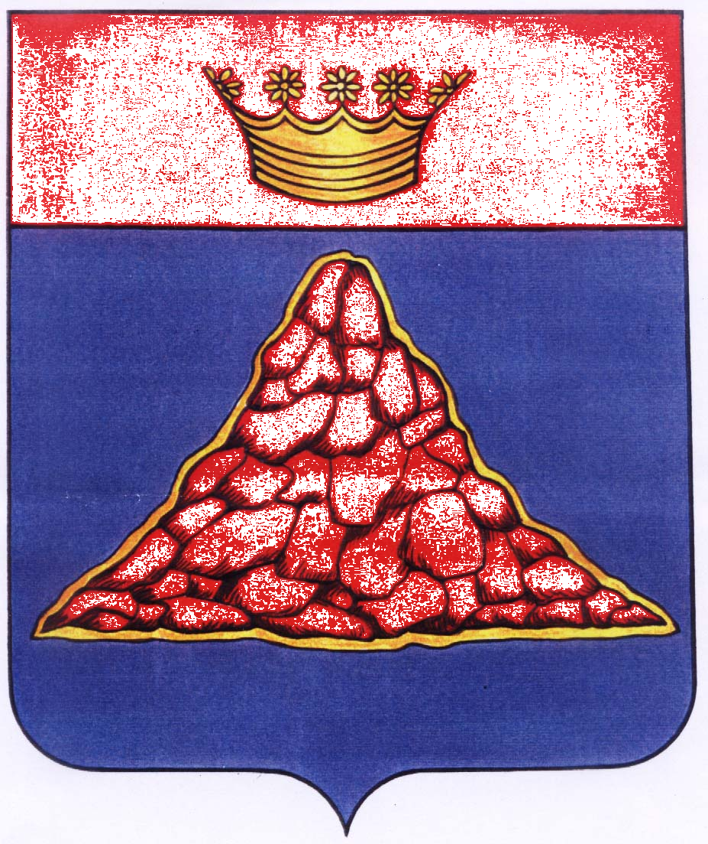

АДМИНИСТРАЦИЯ КРАСНОХОЛМСКОГО РАЙОНА
ТВЕРСКОЙ ОБЛАСТИ

ПОСТАНОВЛЕНИЕ

30.05.2013 | г. Красный Холм | № 148

Об утверждении Положения о проверке достоверности и полноты сведений о доходах, об имуществе и обязательствах имущественного характера, представляемых гражданами, претендующими на замещение должностей руководителей муниципальных учреждений и лицами, замещающими данные должности

В соответствии с частью 7.1 статьи 8 Федерального закона от 25.12.2008 № 273-ФЗ «О противодействии коррупции», с частью 4 статьи 275 Трудового кодекса Российской Федерации, администрация Краснохолмского района постановляет:
1. Утвердить прилагаемое Положение о проверке достоверности и полноты сведений о доходах, об имуществе и обязательствах имущественного характера, представляемых гражданами, претендующими на замещение должностей руководителей муниципальных учреждений, и лицами, замещающими данные должности.
2. Руководителям структурных подразделений администрации Краснохолмского района Тверской области, в ведении которых находятся муниципальные учреждения, обеспечить ознакомление руководителей муниципальных учреждений с настоящим постановлением.
3. Настоящее постановление вступает в силу со дня его официального опубликования на сайте Администрации Краснохолмского района в сети Интернет.

Глава района В. Ю. Журавлев

Приложение
к постановлению Администрации Краснохолмского района
от 30.05.2013 № 148

Положение
о проверке достоверности и полноты сведений о доходах, об имуществе и обязательствах имущественного характера, представляемых гражданами, претендующими на замещение должностей руководителей муниципальных учреждений, и лицами, замещающими данные должности

1. Положением о проверке достоверности и полноты сведений о доходах, об имуществе и обязательствах имущественного характера, представляемых гражданами, претендующими на замещение должностей руководителей муниципальных учреждений, и лицами, замещающими данные должности (далее – Положение), определяется порядок осуществления проверки (далее - проверка) достоверности и полноты сведений о доходах, об имуществе и обязательствах имущественного характера, представляемых в соответствии с частью четвертой статьи 275 Трудового кодекса Российской Федерации и статьей 8 Федерального закона от 25 декабря 2008 года № 273-ФЗ «О противодействии коррупции»:
- лицами, претендующими на замещение должностей руководителей муниципальных учреждений;
- руководителями муниципальных учреждений.
- Проверка осуществляется по решению Главы Краснохолмского района Тверской области или лица, которому такие полномочия предоставлены Главой Краснохолмского района Тверской области.
- Структурное подразделение либо лицо, осуществляющее кадровое делопроизводство или лица, которым такие полномочия предоставлены Главой Краснохолмского района Тверской области, осуществляют проверку:
а) достоверности и полноты сведений о доходах, об имуществе и обязательствах имущественного характера, представляемых лицами, претендующими на замещение должностей руководителей муниципальных учреждений;
б) достоверности и полноты сведений о доходах, об имуществе и обязательствах имущественного характера, представляемых руководителями муниципальных учреждений.
4. Основанием для осуществления проверки является информация, представленная в письменном виде в установленном порядке:
- правоохранительными органами, иными государственными органами, органами местного самоуправления и их должностными лицами;
- постоянно действующими руководящими органами политических партий и зарегистрированных в соответствии с законом иных общероссийских общественных объединений, не являющихся политическими партиями;
- Советом общественности при Главе района;
- средствами массовой информации.
- Информация анонимного характера не может служить основанием для проверки.
- Проверка осуществляется в срок, не превышающий 60 дней со дня принятия решения о ее проведении. Срок проверки может быть продлен до 90 дней Главой Краснохолмского района Тверской области или лицом, которому такие полномочия предоставлены Главой Краснохолмского района Тверской области.
- Структурное подразделение либо лицо, осуществляющее кадровое делопроизводство осуществляют проверку:
- самостоятельно;
- путем направления запроса в органы, осуществляющие оперативно-розыскную деятельность.
8. При осуществлении проверки, предусмотренной абзацем вторым пункта 7 Положения, структурное подразделение либо лицо, осуществляющее кадровое делопроизводство вправе:
- проводить беседу с лицом, лицами, претендующим на замещение должности руководителя муниципального учреждения;
- изучать представленные лицом, претендующим на замещение должности руководителя муниципального учреждения, а также руководителем муниципального учреждения, сведения о доходах, об имуществе и обязательствах имущественного характера и дополнительные материалы;
- получать от лица, претендующего на замещение должности руководителя муниципального учреждения, а также руководителя муниципального учреждения пояснения по представленным им сведениям о доходах, об имуществе и обязательствах имущественного характера и материалам;
- направлять в установленном порядке запрос (кроме запросов, касающихся осуществления оперативно-розыскной деятельности или ее результатов) в органы прокуратуры Российской Федерации, иные федеральные государственные органы, государственные органы Тверской области, территориальные органы федеральных государственных органов, органы местного самоуправления, на предприятия, в учреждения, организации и общественные объединения об имеющихся у них сведениях: о доходах, об имуществе и обязательствах имущественного характера лица, претендующего на замещение должности руководителя муниципального учреждения, а также руководителя муниципального учреждения, его супруги (супруга) и несовершеннолетних детей; о достоверности и полноте сведений;
- наводить справки у физических лиц и получать от них информацию с их согласия;
- осуществлять анализ сведений, представленных лицом, претендующим на замещение должности руководителя муниципального учреждения, а также руководителем муниципального учреждения в соответствии с законодательством Российской Федерации о противодействии коррупции.
9. В запросе, предусмотренном абзацем пятым пункта 8 Положения, указываются:
- фамилия, имя, отчество руководителя государственного органа или организации, в которые направляется запрос;
- нормативный правовой акт, на основании которого направляется запрос;
- фамилия, имя, отчество, дата и место рождения, место регистрации, жительства и (или) пребывания, должность и место работы (службы) лица, претендующего на замещение должности руководителя муниципального учреждения, или руководителя муниципального учреждения, его супруги (супруга) и несовершеннолетних детей, сведения о доходах, об имуществе и обязательствах имущественного характера которых проверяются, лица, претендующего на замещение должности руководителя муниципального учреждения, или руководителя муниципального учреждения, представившего сведения в соответствии с нормативными правовыми актами Российской Федерации, полнота и достоверность которых проверяются; содержание и объем сведений, подлежащих проверке;
- срок представления запрашиваемых сведений;
- фамилия, инициалы и номер телефона должностного лица, направившего запрос;
- другие необходимые сведения.
10. Запросы о проведении оперативно-розыскных мероприятий направляются Главой Краснохолмского района Тверской области или лицом, которому такие полномочия предоставляет Глава Краснохолмского района Тверской области.
11. Глава Краснохолмского района Тверской области или лицо, которому такие полномочия предоставлены Главой Краснохолмского района Тверской области, обеспечивает:
- уведомление в письменной форме руководителя муниципального учреждения о начале в отношении него проверки и разъяснение ему содержания абзаца третьего настоящего пункта - в течение двух рабочих дней со дня получения соответствующего решения;
- проведение в случае обращения руководителя муниципального учреждения беседы с ним, в ходе которой он должен быть проинформирован о том, какие сведения, представляемые им в соответствии с Положением подлежат проверке, - в течение семи рабочих дней со дня обращения руководителя муниципального учреждения, а при наличии уважительной причины - в срок, согласованный с руководителем муниципального учреждения.
12. По окончании проверки Глава Краснохолмского района Тверской области или лицо, которому такие полномочия предоставлены Главой Краснохолмского района Тверской области, обязан ознакомить руководителя муниципального учреждения с результатами проверки.
13. Руководитель муниципального учреждения вправе:
- давать пояснения в письменной форме в ходе проверки, а также по результатам проверки;
- представлять дополнительные материалы и давать по ним пояснения в письменной форме;
- обращаться к Главе Краснохолмского района Тверской области или лицу, которому такие полномочия предоставлены Главой Краснохолмского района Тверской области, с подлежащим удовлетворению ходатайством о проведении с ним беседы по вопросам, указанным в абзаце третьем пункта 11 Положения.
14. Пояснения, указанные в пункте 13 Положения, приобщаются к материалам проверки.
15. На период проведения проверки руководитель муниципального учреждения может быть отстранен от занимаемой должности Главой Краснохолмского района тверской области или лицом, которому такие полномочия предоставлены Главой Краснохолмского района Тверской области, на срок, не превышающий 60 дней со дня принятия решения о ее проведении. Указанный срок может быть продлен до 90 дней лицом, принявшим решение о проведении проверки.
На период отстранения руководителя муниципального учреждения от занимаемой должности за ним сохраняется заработная плата.
16. По результатам проверки Глава Краснохолмского района Тверской области или лицо, которому такие полномочия предоставлены Главой Краснохолмского района Тверской области, принимает одно из следующих решений:
- о назначении лица, претендующего на замещение должности руководителя муниципального учреждения, на должность руководителя;
- об отказе лицу, претендующему на замещение должности руководителя муниципального учреждения, в назначении на должность руководителя;
- об отсутствии оснований для применения к руководителю муниципального учреждения мер юридической ответственности;
- о применении к руководителю муниципального учреждения мер юридической ответственности.
17. При установлении в ходе проверки обстоятельств, свидетельствующих о наличии признаков преступления или административного правонарушения, материалы об этом представляются в государственные органы в соответствии с их компетенцией.
18. Подлинники справок о доходах, об имуществе и обязательствах имущественного характера, поступивших к Главе Краснохолмского района или лицу, которому такие полномочия предоставлены Главой Краснохолмского района, приобщаются к личным делам.
19. Материалы проверки хранятся в структурном подразделении либо у лица, осуществляющего кадровое делопроизводство.

